

Manuale Utente

Calcolo Aliquote Contributive

Versione | Data | Descrizione Modifiche | Release di Riferimento
1.0 | 28/12/2018 | Prima Versione Completa del Documento | V.1.0.0.0
Indice
Premessa 3
Cos’è Calcolo Aliquote Contributive 3
Funzionalità dell’applicativo 3
Autenticazione 4
Dati Input 7
Caratteristiche contributive azienda 8
Sede INPS 9
Periodo Competenza 10
CSC 11
Codici Autorizzazione 13
Media forza aziendale 16
Codice accentramento 16
Dati dipendenti 17
Descrizione dati dipendente 20
Controlla e calcola 22
Annulla calcolo 23
Esito 25
Esito con Dettaglio 26
Report 28
Info 30

Premessa

Il presente Manuale Utente si propone di fornire indicazioni e linee guida sull’utilizzo dell’applicativo Calcolo Aliquote Contributive che, rivolto ai datori di lavoro del settore privato e agli intermediari, consente di simulare il calcolo dell'aliquota contributiva sulla base delle caratteristiche contributive dell'azienda e del profilo contributivo del lavoratore.

Cos’è Calcolo Aliquote Contributive


L’applicativo Calcolo Aliquote Contributive (con riferimento alle regole attive presenti in gestione al momento del calcolo) permette di simulare il calcolo dell’aliquota contributiva associata ad un lavoratore sulla base del periodo di competenza, la tipologia di Azienda e le caratteristiche del dipendente, espresse secondo i costrutti Uniemens.
E’ inoltre possibile visualizzare il dettaglio delle voci contributive che concorrono alla formazione dell'aliquota contributiva complessiva, con la relativa quota a carico del lavoratore.

Funzionalità dell’applicativo

L’applicativo Calcolo Aliquote Contributive, disponibile in modalità Internet, è costituito dalle seguenti funzionalità:
- inserimento delledel caratteristiche contributive dell’azienda e decodifica dei codici utilizzati, mediante la visualizzazione delle relative descrizioni
- inserimento dei dati che contribuiscono alla definizione della tipologia del lavoratore, quali la qualifica(Qualifica1, Qualifica2 e Qualifica3), il TipoContribuzione della denuncia Uniemens che indica la presenza di particolarità contributive e il TipoLavoratore che nella normalità dei casi è uguale a “0” e che identifica la tipologia di Dati retributivi;
- Visualizzazione della descrizione dei dati dei dipendenti (“Descrizione”), con la decodifica dei relativi codici;
- Eliminazione delle righe afferenti i dipendenti;
- Funzionalità di controllo e calcolo delle aliquote contributive (tasto funzione “Controlla e calcola”);
- Funzionalità di annullamento calcolo delle aliquote contributive (tasto funzione “Annulla”) in corso di elaborazione;
- Visualizzazione esiti dettaglio (“Espandi” e “Comprimi” dettaglio);
- Generazione report in formato Excel.

Autenticazione

Per accedere all’applicativo è necessario essere in possesso di un codice PIN Aziende rilasciato dall’Istituto oppure di una identità SPID o di una Carta Nazionale dei Servizi (CNS). Nella sezione ‘Prestazioni e Servizi’ selezionare “Calcolo aliquota contributiva” e procedere con i passaggi dell’autenticazione PassiWeb, scegliendo dapprima il profilo di appartenenza tra Associazione di categoria ed Azienda.

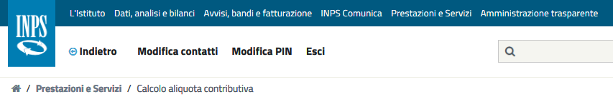
Figura 1 – Portale INPS Prestazioni e Servizi
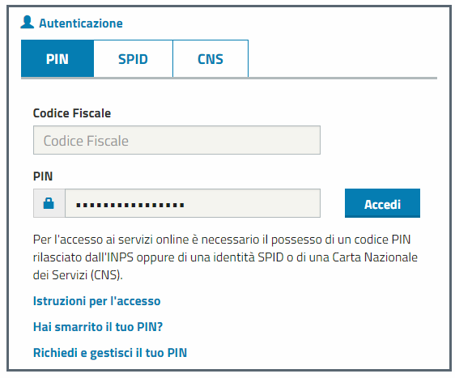
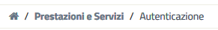
Figura 2 – Autenticazione PassiWeb

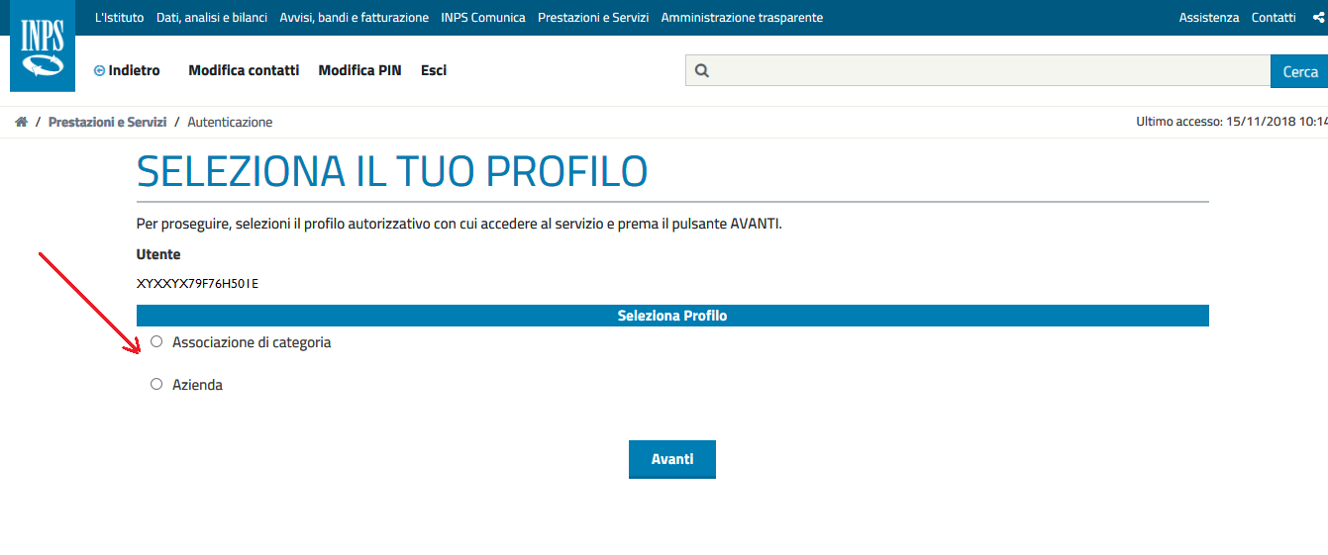
Figura 3 – Seleziona il tuo profilo

Dopo la selezione del profilo ed aver cliccato sul tasto “Avanti” l’utente viene indirizzato nella pagina dove occorre inserire i caratteri del codice di controllo visibili nell’immagine e se inseriti correttamente procedere alla pagina successiva con il tasto “Avanti”. In questa pagina è anche possibile generare un nuovo codice di controllo cliccando su generarne uno nuovo oppure ritornare nella pagina precedente per modificare la scelta del profilo con il tasto “Torna alla scelta del profilo”.

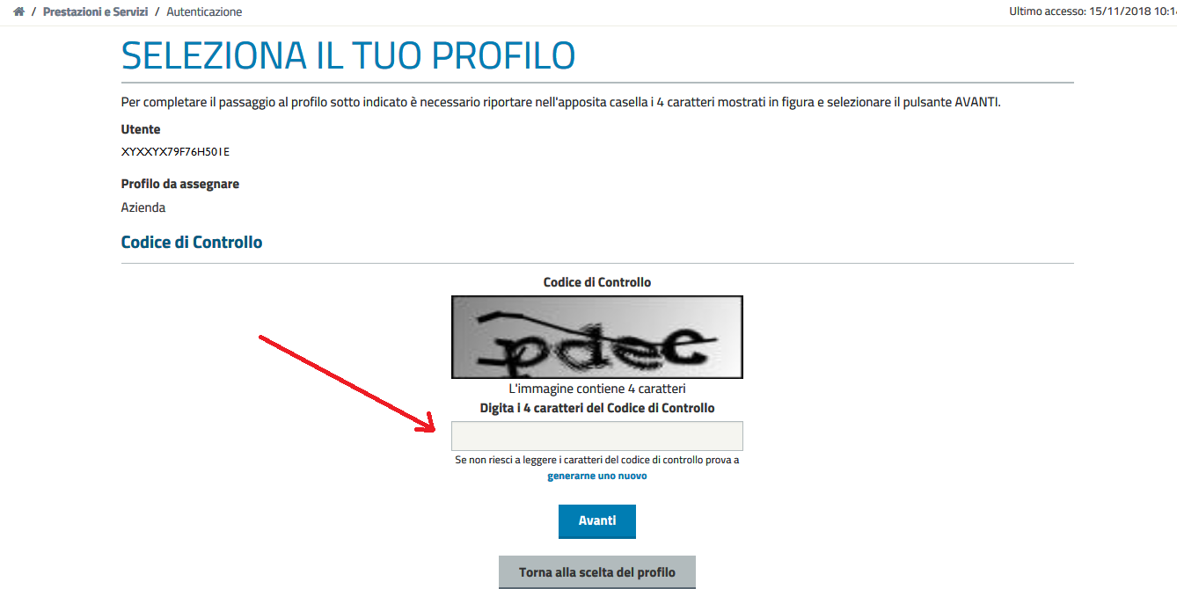
Figura 4 – Codice di Controllo
Una volta inserito correttamente il codice di controllo l’utente accede alla pagina principale dell’applicativo costituita da una spiegazione esaustiva su di esso (A chi è rivolto, Cosa si può consultare e Cosa si può fare). Dopo aver letto il contenuto della pagina l’utente può procedere alla pagina successiva utilizzando il tasto ‘Avanti’ situato in basso a destra.

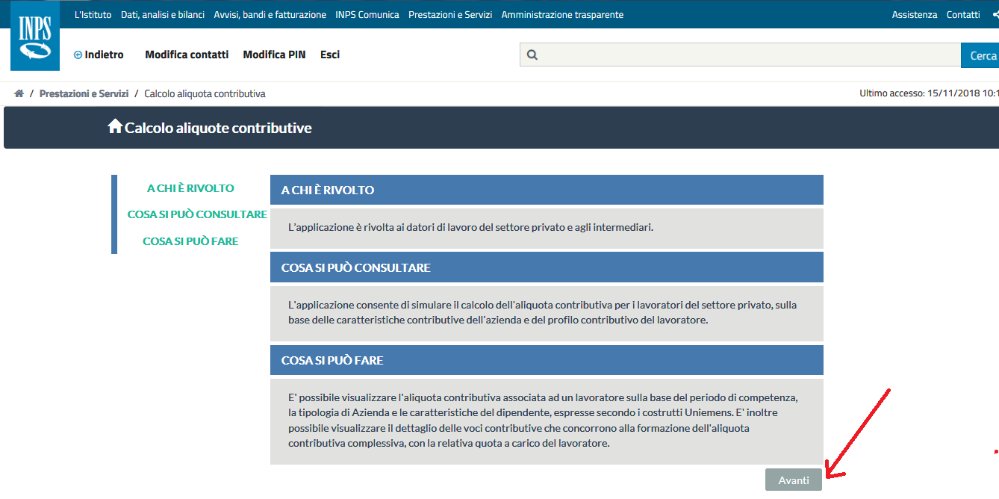
Figura 5 – Pagina Principale Applicativo

Dati Input

Dopo aver acceduto all’applicativo attraverso i passaggi precedentemente descritti, l’utente viene indirizzato nella pagina di inserimento dei dati di input, necessari ed indispensabili per il calcolo delle aliquote contributive.
La pagina risulta suddivisa in due sezioni distinte con le seguenti informazioni:

- Caratteristiche contributive azienda;
- Dati dipendenti.

Si ricorda che: ai fini del calcolo è necessario specificare i valori per i campi qui elencati come da messaggio di controllo.

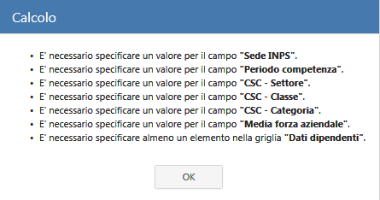

La pagina dati input risulta visualizzata come da immagine:
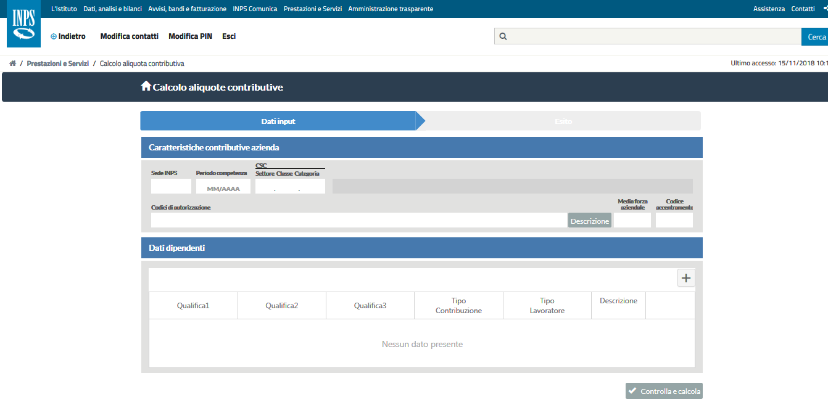
Figura 6 – Dati Input

Caratteristiche contributive azienda

Le caratteristiche contributive di una azienda che devono essere inserite al fine di effettuare il controllo ed il calcolo delle aliquote sono le seguenti:

- Sede INPS:è la sede di competenza della posizione contributiva;
- Periodo competenza:èil periodo di competenza di riferimento;
- CSC (Settore Classe Categoria): Codice Statistico Contributivo associato alla posizione contributiva, secondo la classificazione dei datori di lavoro INPS;
- Codici di autorizzazione::è l’elenco dei codici associati alla posizione contributiva allo scopo di identificare particolari caratteristiche contributive. Questi vengono riepilogati con il tasto “Descrizione”;
- Media forza aziendale: è la media delle forze aziendali dei sei mesi precedenti il periodo di competenza della denuncia, ponderata con l’informazione circa la sospensione o assenza di DM in un certo mese;
- Codice accentramento:è il codice che identifica le aziende con una o più posizioni autorizzate o non autorizzate all’accentramento contributivo (come previsto dalla circolare n. 172/2010).
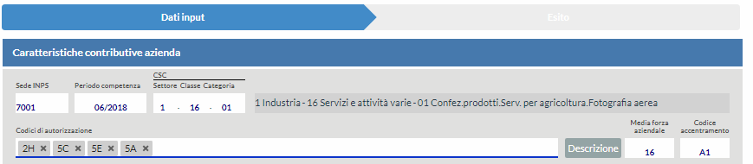
Figura 7 – Esempio di inserimento caratteristiche contributive azienda (Dati Input)

Sede INPS

Il campo Sede INPS identifica la sede di riferimento della posizione contributiva. Per sceglierla, posizionarsi sul campo, utilizzare l’apposito menu a tendina oppure digitare al suo interno direttamente il codice della sede di riferimento.

Si ricorda che: Il campo Sede INPS è un valore obbligatorio.
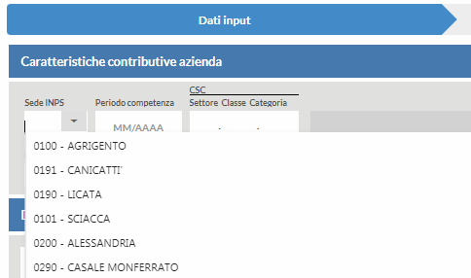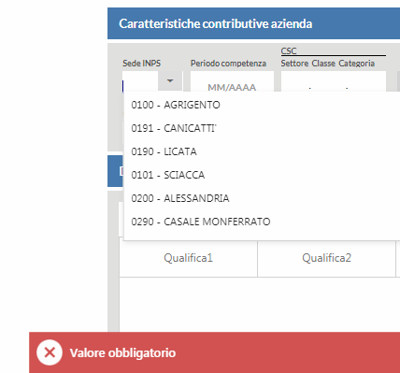

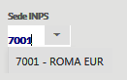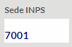
Figura 8 – Sede INPS

Periodo Competenza

Il campo Periodo Competenza identifica il periodo di competenza di riferimento per la simulazione del calcolo dell’aliquota. Per inserire il periodo di competenza posizionarsi sul campo relativo al calendario, espanderlo, scegliere il mese e l’anno oppure digitare al suo interno direttamente il mese e l’anno nel formato previsto [MM/AAAA].

Si ricorda che: Il campo Periodo Competenza è un valore obbligatorio e deve essere inserito preventivamente per poter inserire i codici autorizzazione.
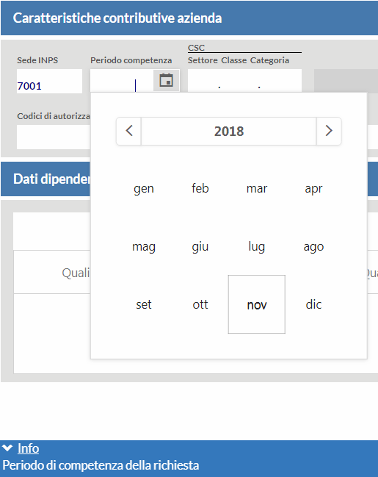
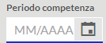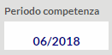
Figura 9 – Periodo di Competenza della richiesta

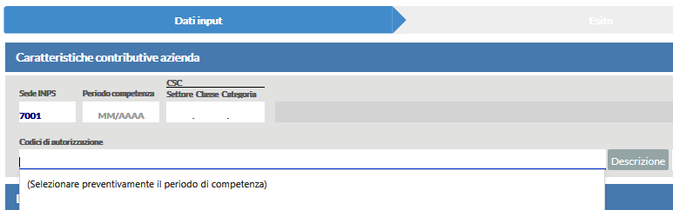
Figura 10 – Periodo competenza (Selezionare preventivamente il periodo di competenza)

CSC

Il campo CSC corrisponde al triplice valore costituito da:
- Settore, Classe e Categoria del Codice Statistico Contributivo associato alla posizione contributiva, secondo la classificazione dei datori di lavoro INPS..
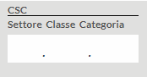
Figura 11 - CSC

Si ricorda che: Il campo CSC è un valore obbligatorio e deve essere inserito preventivamente per poter inserire successivamente i codici autorizzazione.

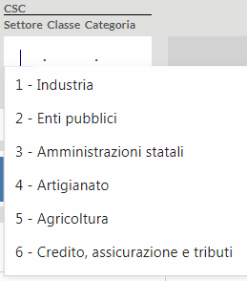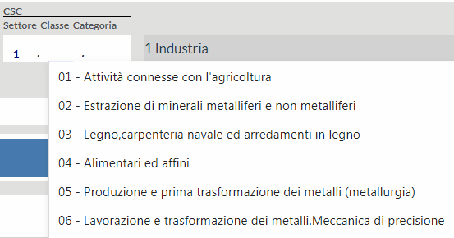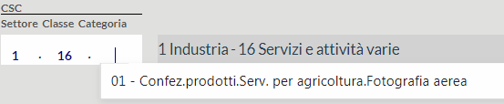

Se non si inserisce il campo Settore è impossibile visualizzare e dunque selezionare i dati nei campi successivi (Classe e Categoria) ed il messaggio che appare sarà “Nessun dato da visualizzare”.

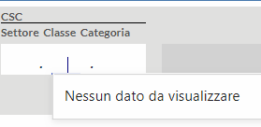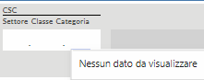

Pertanto, per poter procedere al corretto inserimento del CSC, inserire dapprima il codice del Settore posizionandosi sul campo e, all’espansione del menu a tendina, scorrere verso il codice desiderato oppure digitarlo direttamente nel campo stesso.

Successivamente inserire la Classe dal menu ad espansione sul campo, il quale sulla base del Settore di appartenenza (per esempio 1 Industria) visualizzerà le opzioni disponibili (per esempio 16 Servizi e attività varie).

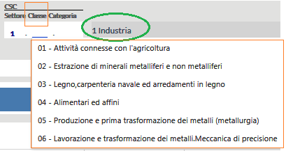

Dopo aver inserito Settore e Classe è la volta della Categoria, la cui selezione ha lo stesso funzionamento delle precedenti (un esempio è la Categoria 01 Confez.prodottiServ.per agricoltura.Fotografia aerea).

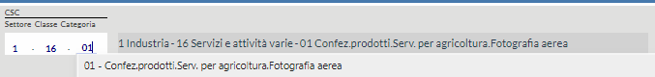

L’inserimento delle caratteristiche contributive dell’azienda con il CSC selezionato è andato dunque a buon fine e la schermata avrà questa composizione.

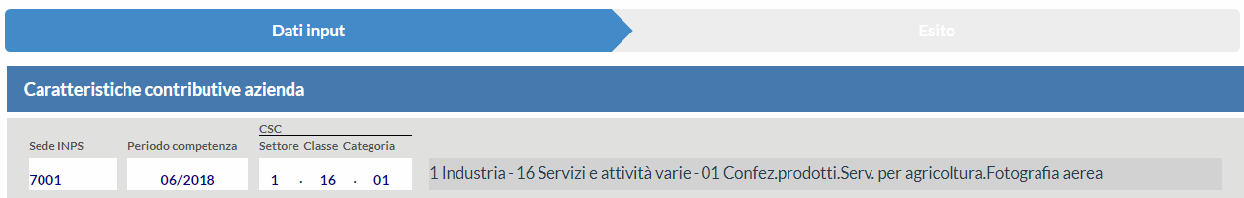
Figura 12 – Dati Input (Caratteristiche contributive azienda)

Codici Autorizzazione
I Codici Autorizzazione sono quei codici associati alla posizione contributiva allo scopo di identificare particolari caratteristiche contributive. Permettono infatti di integrare il CSC allo scopo di distinguere i datori di lavoro che presentano caratteristiche diverse da quelle tipiche del settore, della classe e della categoria d’appartenenza. L’inserimento di uno o anche più codici autorizzazione contemporaneamente è possibile digitando direttamente il codice (per esempio 2H) nel campo di riferimento e questo sarà visibile direttamente nel menu a tendina in espansione.

Figura 13 – Codici di Autorizzazione
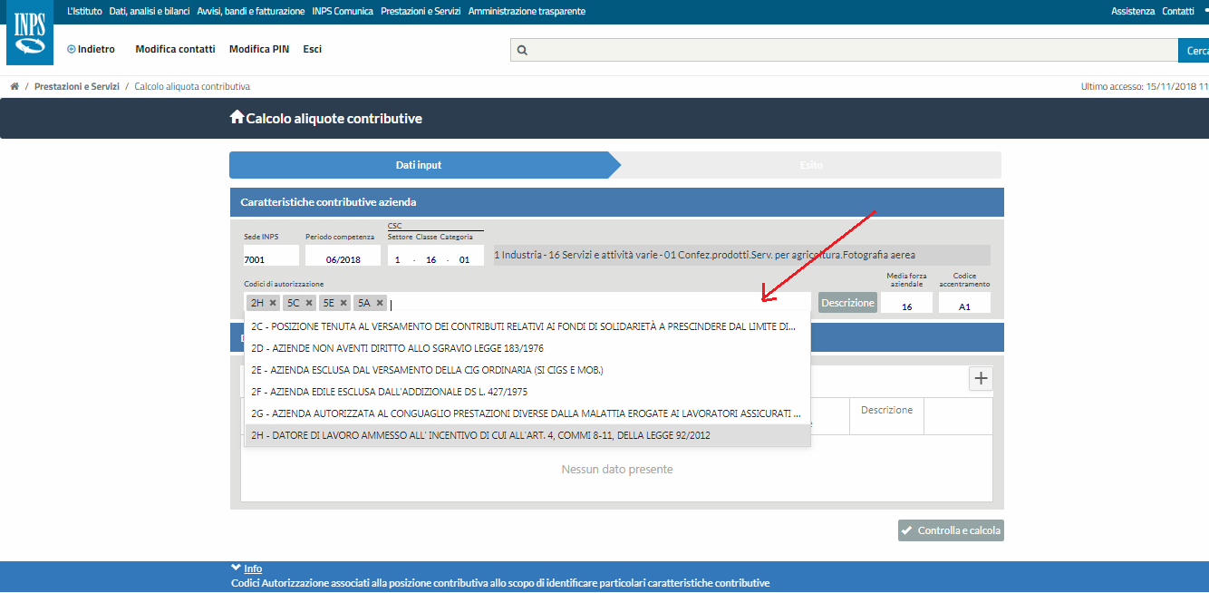
Figura 14 - Inserimento codici di autorizzazione

Descrizione
Dopo aver inserito i Codici Autorizzazione è possibile visualizzare il dettaglio con il riepilogo dei codici di autorizzazione selezionati utilizzando il tasto “Descrizione”.
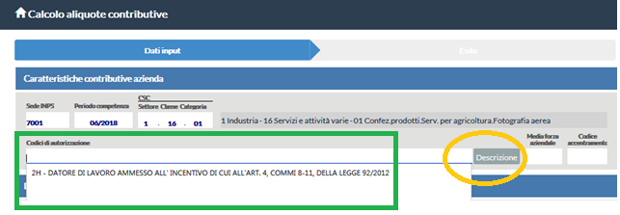
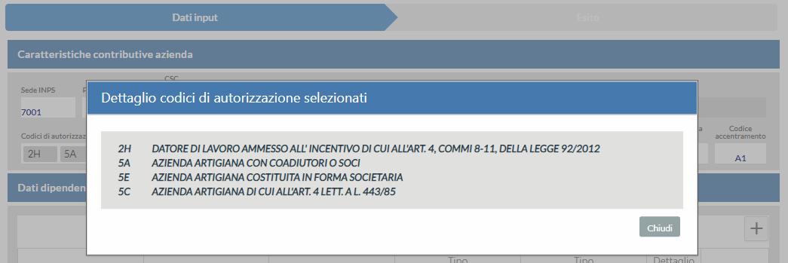
Figura 15 – Descrizione e Dettaglio Codici di Autorizzazione selezionati

Media forza aziendale

Il campo Media forza aziendale rappresenta la media delle forze aziendali dei sei mesi precedenti il periodo di competenza della denuncia, ponderata con l’informazione circa la sospensione o assenza di DM in un certo mese.
Per inserire la forza media aziendale posizionarsi nel campo e digitare direttamente nel campo il valore corrispondente.
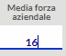
Figura 16 – Media Forza Aziendale

Si ricorda che: Il campo Media forza aziendale è un valore obbligatorio.

Codice accentramento
Il Codice accentramento è il codice che identifica le aziende con una o più posizioni autorizzate o non autorizzate all’accentramento contributivo (come previsto dalla circolare n. 172/2010). Per inserire il codice di accentramento cliccare sul menu a tendina e sceglierne uno nella lista oppure digitale il codice direttamente nel campo.
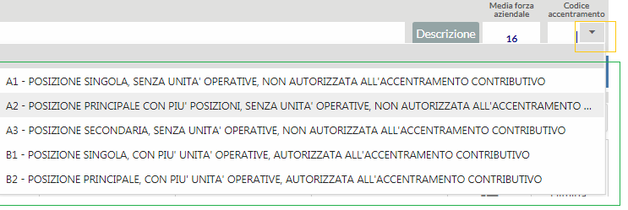
Figura 17 – Codice Accentramento
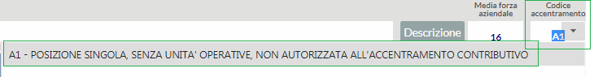
Figura 18 – Inserimento Codice di Accentramento

Si ricorda che: Il campo Codice accentramento è un valore obbligatorio.

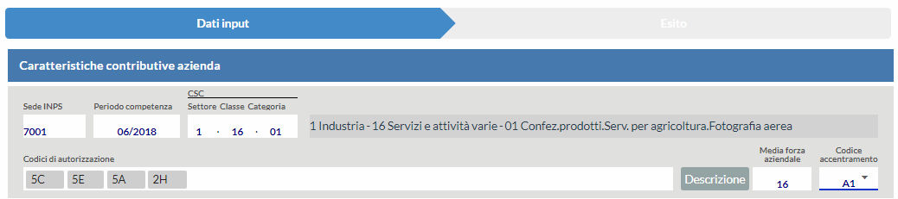
Figura 19 – dati input esempio di compilazione caratteristiche contributive azienda

Dati dipendenti

Dopo aver compilato le caratteristiche contributive dell’azienda è necessario compilare la tabella Dati dipendenti, costituita dagli elementi della denuncia Uniemens denominati Qualifica1, Qualifica2, Qualifica3 (che individuano la qualifica del lavoratore), TipoContribuzione (che permette di indicare la presenza di particolarità contributive che contribuiscono a definire la tipologia del lavoratore), TipoLavoratore (che individua la particolare tipologia di dati retributivi ed è pari a “0” nella in assenza di particolarità retributive).

La tabella Dati dipendenti si mostra così in fase di compilazione:

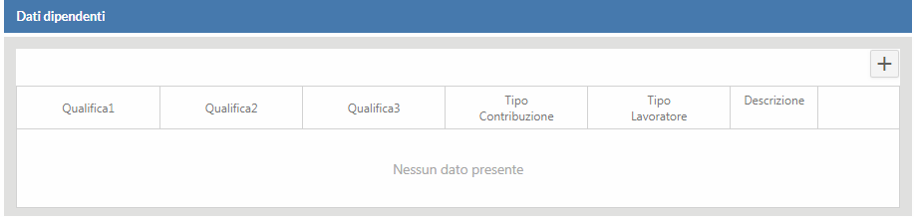
Figura 20 – Tabella Dati Dipendenti prima della compilazione

Per aggiungere una riga con i dati dei dipendenti al fine di compilare la tabella, occorre cliccare sull’icona ‘+’ (Aggiungi riga) e posizionarsi nel campo che si vuole compilare digitando direttamente il dato oppure utilizzando il menu a tendina disponibile.

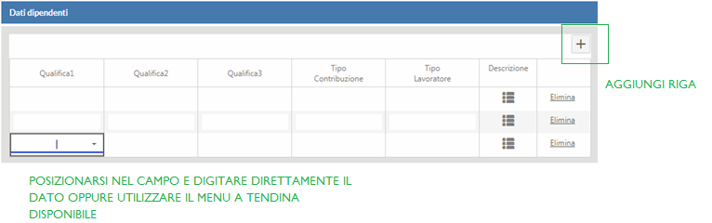
Figura 21 – Aggiungi una Riga in tabella

Procedere poi con la compilazione dei dati in tabella (Qualifica1, Qualifica2, Qualifica3, TipoContribuzione, TipoLavoratore).

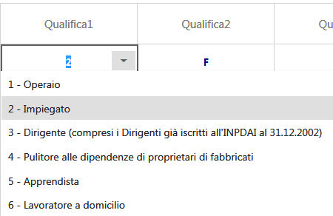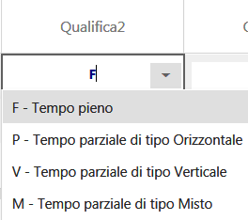
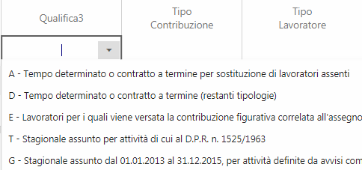
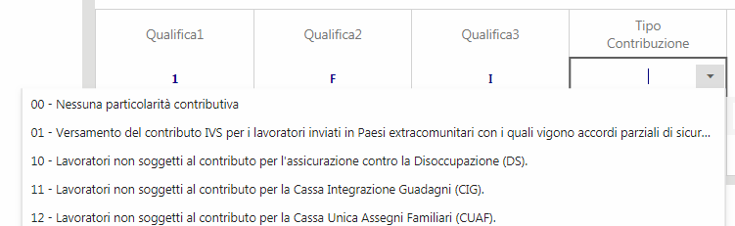
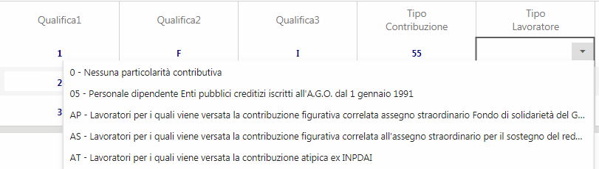
Figura 22 – Compilazione campi tabella dati dipendenti (Qualifica1, Qualifica2, Qualifica3, Tipo Contribuzione, Tipo Lavoratore)

Per eliminare una riga vuota ed anche compilata occorre cliccare su ‘Elimina’ (Elimina riga) in corrispondenza della riga da eliminare e procedere con la conferma al messaggio a video successivo (‘Sì’).

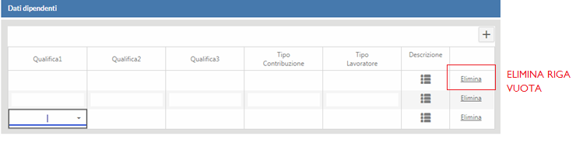
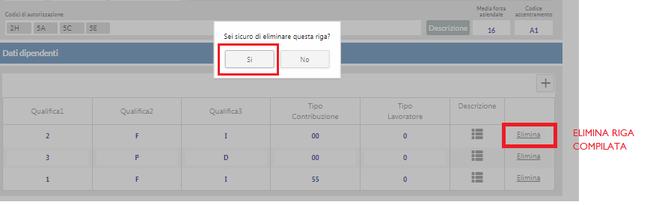
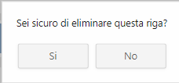
Figura 23 – Elimina Riga

Dopo aver compilato correttamente tutti i campi nella tabella con la stessa modalità della compilazione dei campi precedenti (ossia digitando il codice direttamente nel campo oppure utilizzando il menu a tendina presente), verificare i dati inseriti cliccando sul tasto “Descrizione”, come mostrato nel § successivo.

Descrizione dati dipendente

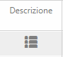

La Descrizione dei dati dipendenti viene visualizzata cliccando direttamente sull’icona corrispondente posizionata sulla riga di proprio interesse e riepiloga tutti i dati inseriti per una riga.

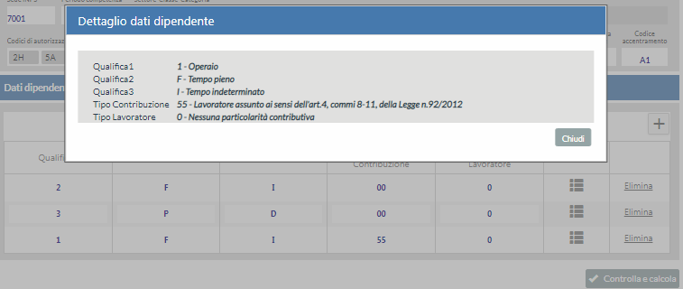
Figura 24 – Esempio Dettaglio Qualifica 1 – Operaio

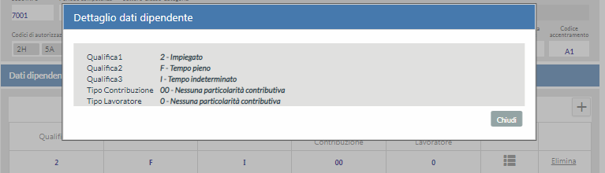
Figura 25 – Esempio Dettaglio Qualifica 2 – Impiegato

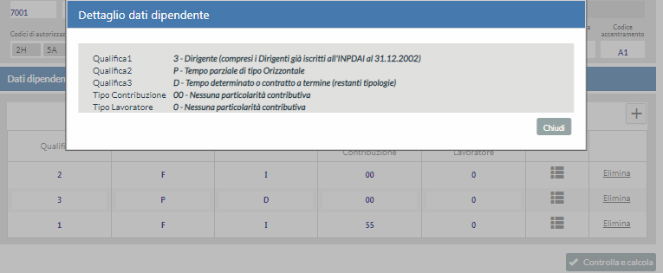
Figura 26 – Esempio Dettaglio Qualifica 3 – Dirigente

Dopo aver visualizzato il riepilogo descrittivo del dettaglio Dati dipendente per ogni qualifica inserita si procede con il controllo ed il calcolo utilizzando il pulsante “Controlla e calcola” situato in basso a destra della tabella.

Controlla e calcola



Cliccando sul pulsante “Controlla e calcola” si avvia il controllo ed il calcolo delle aliquote contributive dei dati di input inseriti. La schermata completa per il controllo ed il calcolo prima dell’esito appare dunque in questo modo:

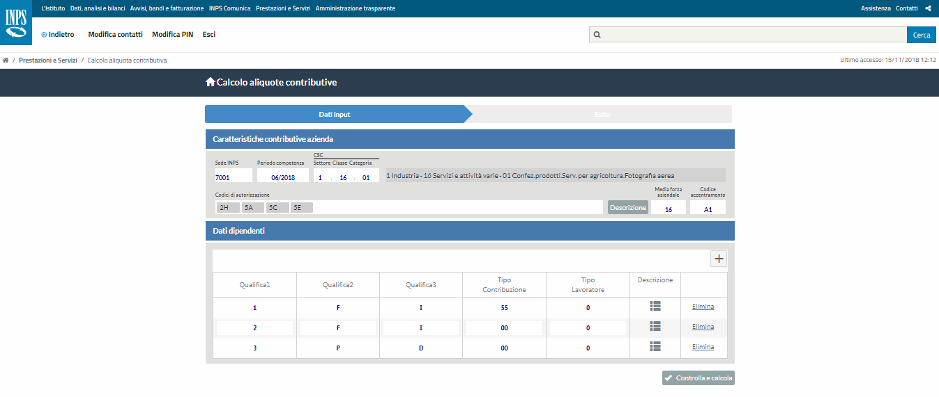
Figura 27 – Schermata Dati Input compilata prima dell’Esito

Annulla calcolo

Per annullare il calcolo durante la fase di controllo e calcolo è possibile utilizzare il tasto “Annulla” visibile nel pop-up del calcolo in corso. Se lo si seleziona in fase di calcolo questo verrà annullato ed apparirà il messaggio apposito (“Calcolo annullato”).

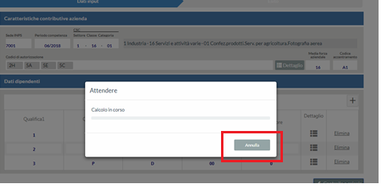
Figura 28 – Calcolo in Corso
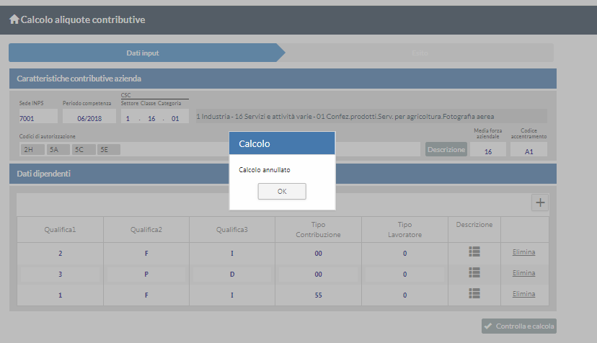
Figura 29 – Calcolo Annullato
Quando risulta impossibile per l’applicativo effettuare il calcolo appare il seguente messaggio a video:

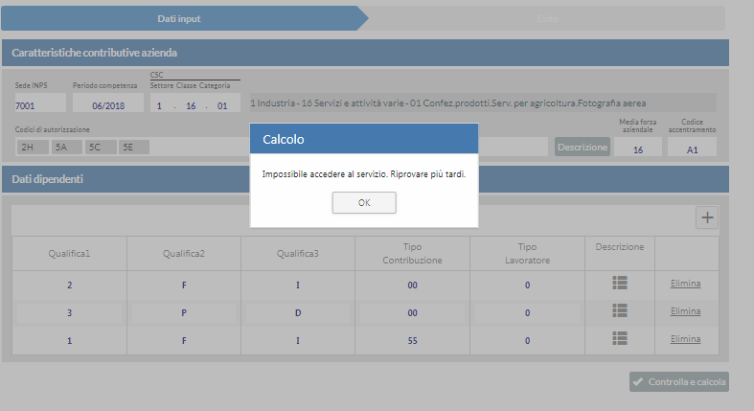
Figura 30 – Calcolo: Impossibile accedere al servizio

Quando invece il controllo ed il calcolo raggiungono un buon esito verrà creata la sezione con i dati dell’Esito della simulazione del calcolo ottenuta in base alle regole attive in gestione.

Esito



L’Esito risultante dal controllo e dal calcolo delle aliquote con il pulsante “Controlla e calcola” apparirà come da immagine nella sezione a destra dei “Dati input”.

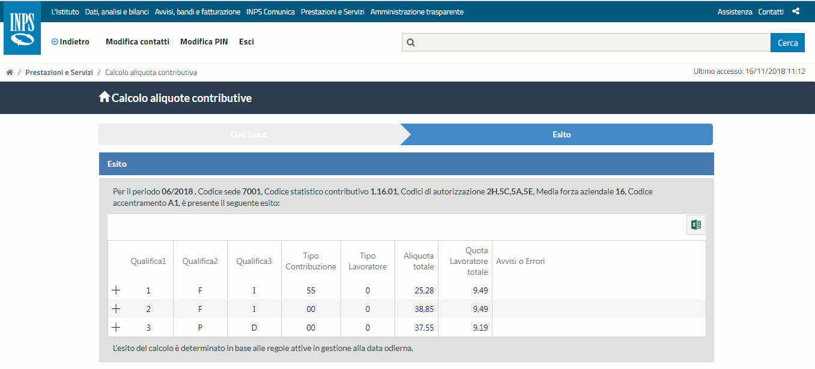
Figura 31 - Esito

Esito con Dettaglio

Per consultare il dettaglio dell’esito risultante dal calcolo che, come già menzionato, è determinato in base alle regole attive in gestione alla data odierna, occorre cliccare sul simbolo ‘+’ sulla riga di proprio interesse per espanderlo.
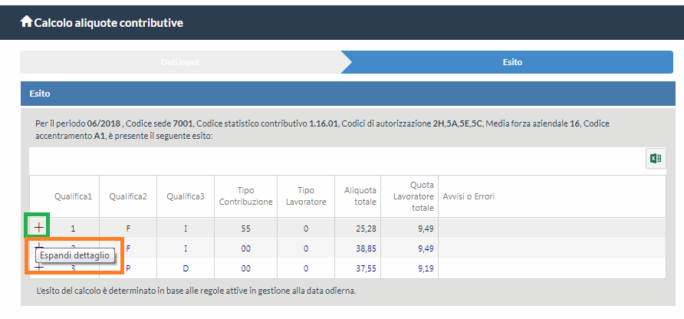
Figura 32 – Esito con Dettaglio (Espandi Dettaglio)

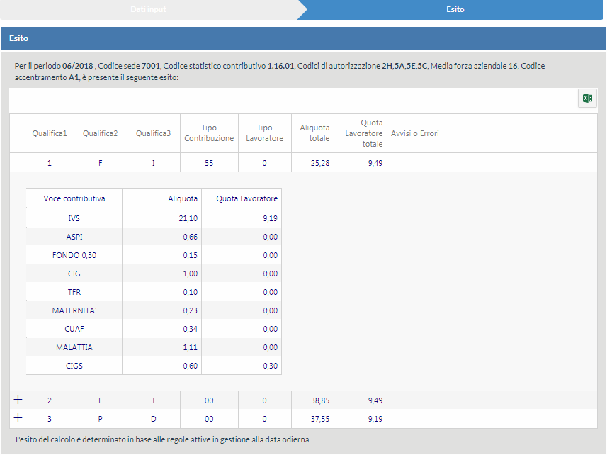
Figura 33 - Dettaglio Esito

Per comprimere il dettaglio dell’esito invece, occorre selezionare sul simbolo ‘-’ sulla riga di proprio interesse per comprimerlo.

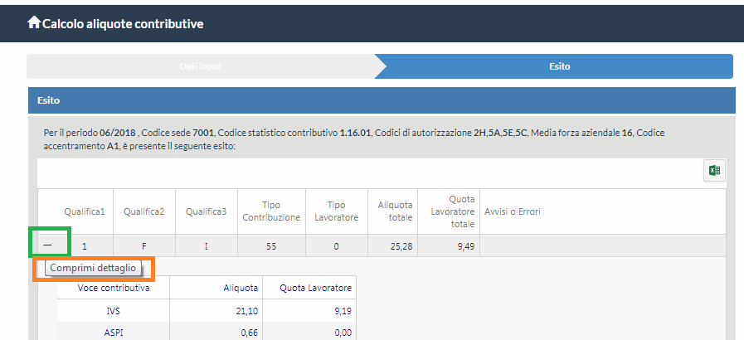
Figura 34 – Comprimi Dettaglio

Una volta generato l’Esito è anche possibile spostarsi di nuovo sui Dati input cliccando sulla sezione corrispondente.
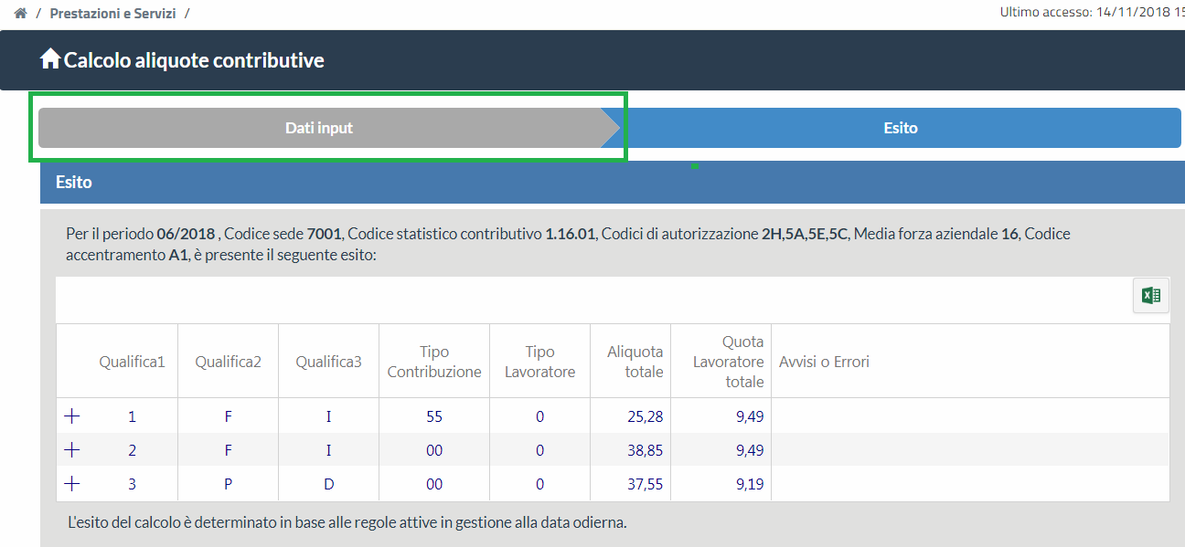
Figura 35 – Spostamento da Esito a Dati Input

Report

Per generare un report in formato Excel occorre selezionare l’apposita icona in alto a destra.

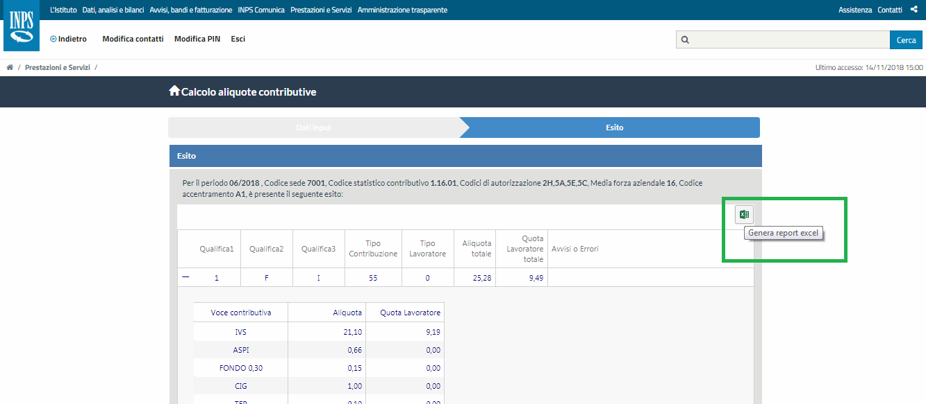
Figura 36 – Genera Report Excel
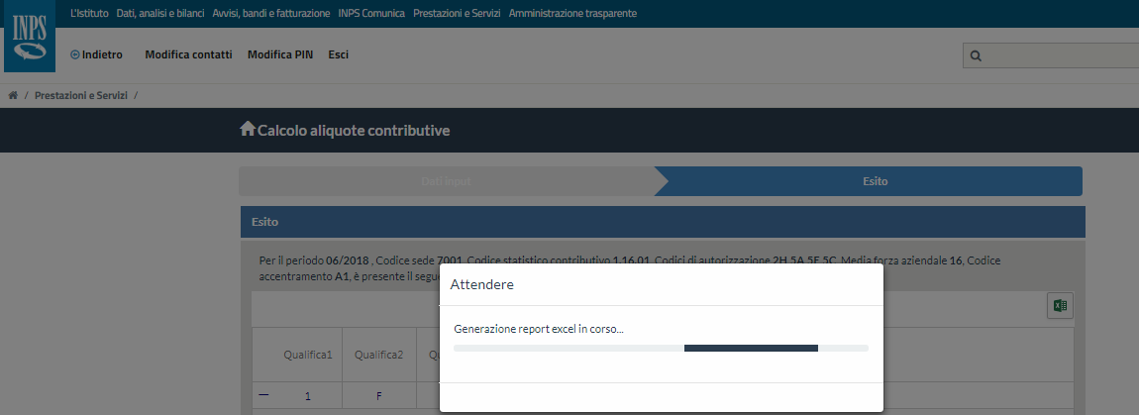
Figura 37 – Generazione Report in corso

Al termine della generazione del report apparirà il file Excel disponibile per essere consultato e/o salvato.


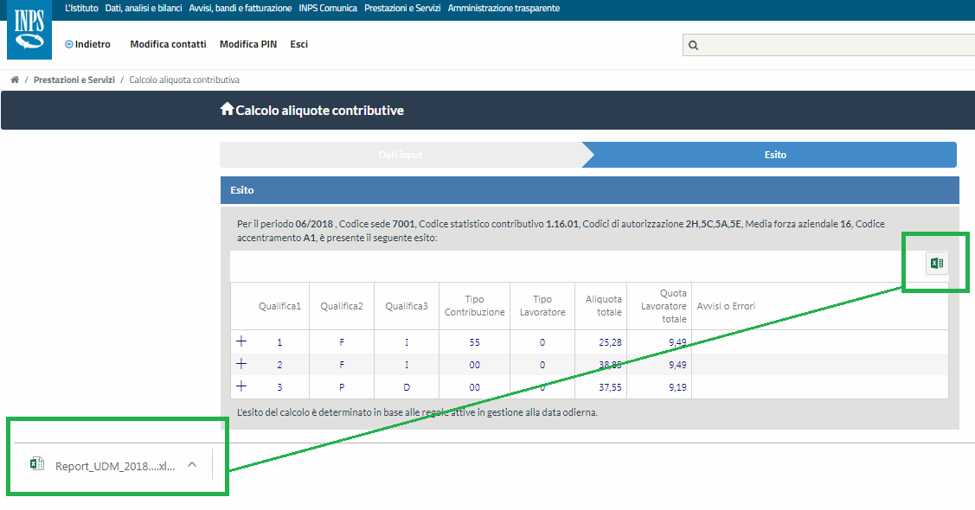
Figura 38 – File .xls

Info

Attraverso le Info visibili nella barra in basso, l’utente viene guidato contestualmente all’interno dell’applicativo stesso, con una sorta di istruzioni consultabili a video nel momento in cui l’utente si posiziona su un singolo campo.



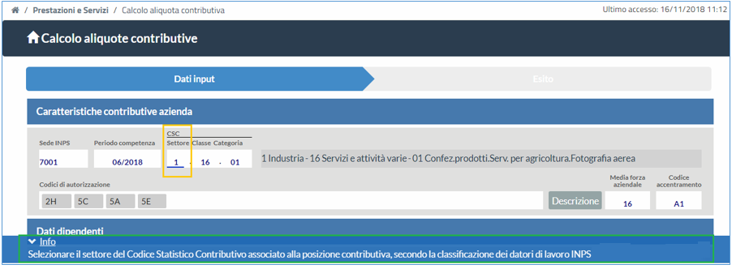

Descrivere cosa è un DM

